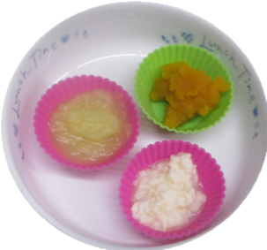



**おなかのなかから**

**栄養満点**

全３回シリーズ　（単独での参加も歓迎です）

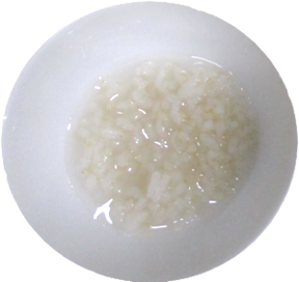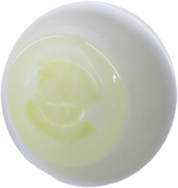

第1回

**🥄初めての離乳食について**

日時：**８/３**　（土）

**10：30～11：30**

**第２回（11月予定）🥄忙しい時の、離乳食時短テクニック！**

**第３回（2月予定）🥄知りたい　食べたい　作りたい　てづかみメニュー**

**妊婦さん～産後５ケ月のご家族が対象です。**

**初めての離乳食の進め方と考え方について、**

**陽だまり保育園の栄養士がお話しします。**

**一年を通し、赤ちゃんと食事について一緒に**

**語り合いましょう！　※限定５家庭**

**日時：８月３日（土）１０：３０～１１：３０**

**場所：陽だまり保育園　園舎内**



**ぷれママ・ぷれパパ**

**集まれー！**

**※申込先：７/２６〆切**

**参加される方のお名前と連絡先を記入の上、**[**hidamari@koto-tomosodachi.com**](mailto:hidamari@koto-tomosodachi.com)**迄、**

**お申し込みください。　　　　　　　 主催：陽だまり保育園江東区亀戸2-6-2-102**